UNIVERSIDADE ESTADUAL DE CAMPINAS

FACULDADE DE ENGENHARIA ELÉTRICA E DE COMPUTAÇÃO DEPARTAMENTO DE SISTEMAS E ENERGIA



# IA 600 - Controle ótimo

# Linear–Quadratic Problem (HJBE)

# Giovanni Chemello Caprio

# RA: 211483

* **PROBLEMA**

O problema de controle Linear- Quadrático, com malha fechada, pode ser resolvido por Hamilton-Jacobi-Bellman Equation (HJBE). Dados um T > 0, tornando um problema finito. Tendo que obter uma solução P(t) simétrica e definida positiva que satisfaça:



Com a imposição de que o P(T) final, sempre será igual a zero, calculando os valores anteriores até chegar em P(0).

A estratégia de resolução foi integrar os dois lados da equação, com a aproximação da integral feita em relação ao limite superior e inferior dos valores. E assim, testar os diferentes resultados. Sendo a 1 ª Solução com maior custo computacional, pois deveria calcular um novo P(t), utilizando a equação algébrica de Ricatti a cada iteração. A 2ª solução, apenas utilizava o valor posterior em uma equação que já resultada no P da iteração.

* **RESULTADOS**

Primeiramente, foi adotado um horizonte de T = 10 e a um passo de dt = T/200. Obtendo os seguintes resultados:

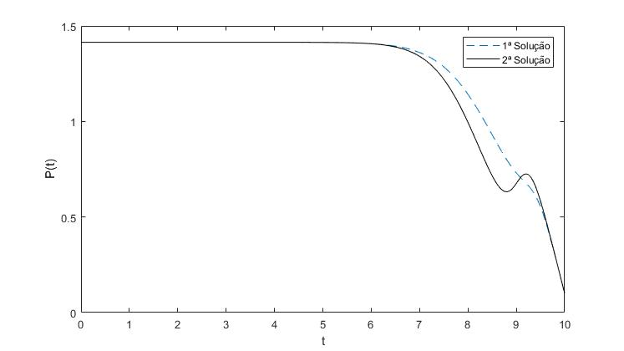

A fim de testes, modificamos o T para quatro e verificamos que os valores já tinham chegado em seu valor estabilizante. Vejamos:

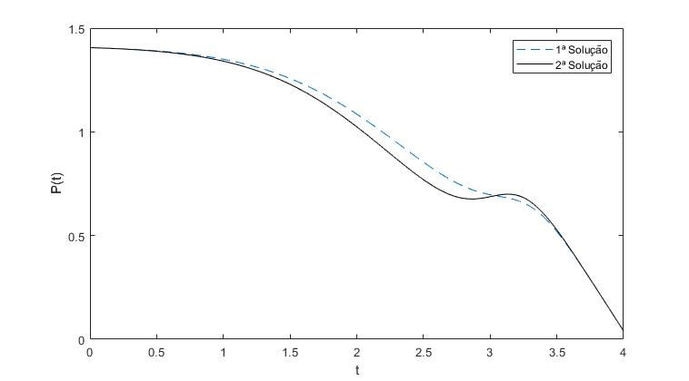

Com T = 2, obtivemos o ótimo para esse intervalo, porem não chegou ao seu valor estabilizante:

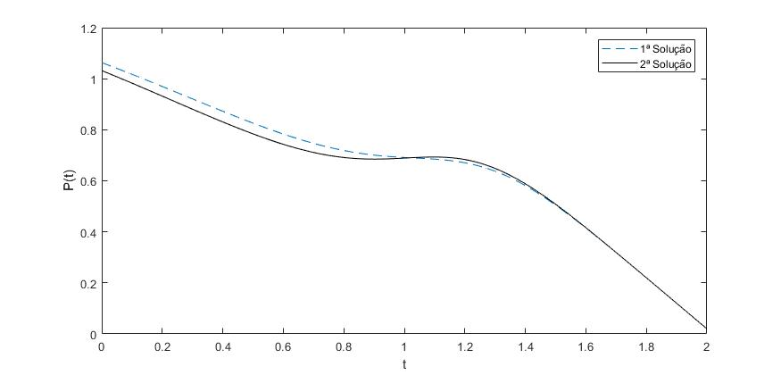

Voltando a T = 10, e modificando o passo para dt = T/1000, obtivemos:

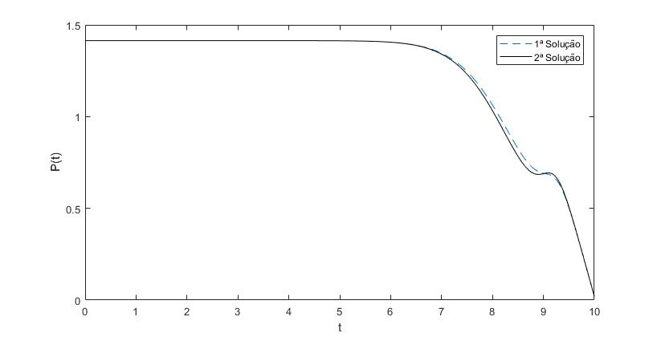

* **CONCLUSÃO**

Percebemos assim, que ao aumentar o passo ambas às soluções se aproximam. Entretanto, apesar de ter um custo computacional maior, a primeira solução pode obter resultados satisfatórios para pequenos passos.

* **CÓDIGO (MATLAB)**

%% EXERCICIO CONTROLE ÓTIMO - Giovanni Chemello Caprio

clc, clear all, close all

% Dados

A = [0 2;0 2];

B = [0; 1];

Q = [1 0;0 0];

R = 1;

T = 10;

%dimensoes

n = size(A,1);

m = size(B,2);

% Resolução

dt = T/1000;

t = 0:dt:T;

N = length(t)+1;

P{N+1} = zeros(n); % P(T)= 0

W{N+1} = zeros(n); % P(T)= 0

% 1 Solução

for k = N:-1:1

Anovo = (-1/2)*eye(2)+dt*A;

Rnovo = R/dt;

Qnovo = dt*Q + P{k+1};

[P{k},L,G] = care(Anovo,B,Qnovo,Rnovo); %G = autovalores , L = autovalores

end

% 2 Solução

for k = N:-1:1

W{k} = W{k+1} + dt*(A'*W{k+1} + W{k+1}*A - W{k+1}*B*inv(R)*B'*W{k+1} + Q);

end

% Primeiro elemento (1,1) de cada solução

for i=1:N-1

p(i) = P{i}(1,1);

w(i) = W{i}(1,1);

end

% Plot do primeiro elemento

plot(t,p,'--',t,w,'k')

xlabel('t')

ylabel('P(t)')

legend('1ª Solução','2ª Solução')